به نام خدا

برنامه عملیاتی پیشگیری و کنترل سوانح و حوادث سال
با الگوی اجرای برنامه جامعه ايمن و نظام تحول سلامت سال 1397

گرو کنترل و پیشگیری از بیماریهای غیر واگیر
مرکز بهداشت استان
برنامه پیشگیری از سوانح و حوادث

مقدمه
دردنیا مهمترین علت حوادث ومصدومیت ها ، حوادث ترافیکی هستند ، سوانح در واقع بخشی از بهایی است که انسان به ازاء پیشرفت وتکنولوژی می پردازد که علل مشخص و متفاوتی دارد و پیشگیری از آن مستلزم توجه به شبکه علیتی آن می باشد . وجود نقاط حادثه خیز در جاده، عدم رعایت مقررات توسط رانندگان ،نقص فنی خودروها ، فقدان آگاهی ، نگرش ، عملکرد صحیح در یک جمله عدم رشد فرهنگ ترافیکی همگی عواملی هستند که باعث شده روز به روز شاهد افزایش حوادث دلخراش و عوارض ناشی از آن ، از جمله مرگ ومیر ، معلولیت ها ، بیکاری ، خسارت مالی و اشغال هزاران تخت بیمارستانی باشیم . با توجه به آمارها دومين علت مرگ و میر بعد از بيماريهای قلبی و عروق در بین تمام سنين و اولين علت مرگ و مير در بين گروه سنی زیر 40سال شناخته شده است . فلسفه اصلی سازماندهی تامین ایمنی ابتدا از طرف دولت معرفی می شود ولی تمرکز زدایی و شرکت عموم در پیشگیری از تصادفات از اهمیت خاصی برخوردار است . تصمیم های اخذ شده در سطح ملی اگر از حمایت انجمنهای محلی و فرد فرد شهروندان برخوردار باشد . می تواند به نحو موثر تری اجرا گردد .
برنامه پیشگیری از سوانح و حوادث
1- مداخلات برون بخشی
2- مداخلا ت درون بخشی
- مداخلات برون بخشی
جامعه ایمن
جامعه ایمن جامعه ای است مبتنی بر پیشگیری از حوادث که متکی بر مشارکت مردم و دخالت مسئولین محلی و همکاری بین بخشی می باشد . در این مدل اهداف و شاخصهای منظور شده که با رسیدن به جامعه مورد نظر ایجاد می شود و می توان به شبکه جهانی ایمن پیوست . جامعه ایمن طوری طراحی شده که یک تیم متشکل از نمایندگان تمامی سازمانها ی مسئول در حوزه پیشگیری و تامین کننده سلامت و ایمنی در سطح یک شهرستان با همفکری و همکاری نزدیک وبا جلب مشارکت مردم و ریاست فرمانداری ، مسئول تامین و حفظ ایمنی جمعیت تحت پوشش خود خواهند بود .

شاخص های جامعه ایمن
1-ایجاد تشکیلاتی بر اساس مشارکت و همکاری بین بخشی که هر کدام از بخشها مسئولیت جامعه ایمن را در حوزه مسئولیت خود قبول کنند .
2- وجود برنامه مستمر و دراز مدت که هر دو جنس ، تمامی سنین و محیط با همه شرایط را تحت پوشش قرار دهد
3-وجود برنامه هایی که هدف آن ارتقاء ایمنی گروهای در معرض خطر بالا باشد .
4-داشتن برنامه هایی که تعداد موارد و علت های مصدومین را ثبت و مستند سازی نمایند .
5-وجود یک نظام ارزشیابی جهت بررسی و ارزیاب برنامه ها ، مراحل آنها و تاثیر تغییراتی که انجام شده است .
6-شرکت مداوم وبه موقع در شبکه بین المللی جامعه ایمن
شاخص 1
-ایجاد تشکیلاتی بر اساس مشارکت و همکاری بین بخشی که هر کدام از بخشها مسئولیت جامعه ایمن را در حوزه مسئولیت خود قبول کنند .
فعاليت ها
-تشکيل کميته جامعه ایمن با عضويت سازمان های مربوطه
- تشکيل کار گروه های تخصصی کمیته جامعه ایمن مانند کارگروههای ( ترافيکی ، حوادث محيط کار ، حوادث کارگاههای)

--انجام بازديد و تکميل چک ليست های مدارس

- افزايش توانمندی کارکنان بهداشتی در اجرای برنامه مراقبت کودک سالم
-افزايش آگاهی خانواده های دارای کودک زير 8سال در زمينه پيشگيری از حوادث

- شناسايي عوامل خطر محيط های کارگاهی

شاخص 2
- وجود برنامه مستمر و دراز مدت که هر دو جنس ، تمامی سنین و محیط با همه شرایط را تحت پوشش قرار دهد
فعاليت ها
-آموزش به مردم و به پرسنل مجری برنامه
--تهيه مطالب تصويری آموزشی برای کودکان مهد کودک ها
-- آموزش چهره به چهره به مردم از طريق تشکيل جلسات آموزشی
-- آموزش در مدارس برای دانش آموزان
-- برگزاری نمایشگاه در مورد خطرات و حوادث و راه های پيشگيری از آنها
-- تهيه پمفلت آموزشی
-- توزیع کتاب داستان ، پازل و سی دی های آموزشی در مدارس
-- برگزاری جلسات آموزشی برای کارگران کارخانه
-- پيشگيری از سوانح و حوادث در کودکان وسالمندان
-- آموزش مربيان مهد کودک ها در زمينه استاندارد سازی محيط مهد کودک ها
-- آموزش به مسئولين و کارکنان پمپ بنزين ها
-- آموزش پيشگيری از خشونت
-- آموزش مهارت کنترل خشم
-- آموزش پيشگيری از خودکشی
-- تهيه متون آموزشی در مورد سوختگی ، سقوط و ساير حوادث برای خانواده ها
--مداخلات واحدهای ستادی در امر آموزش و پيشگيری از سوانح و حوادث -
--ارتقاء سلامت دانش آموزان در زمينه پيشگيری از سوانح وحوادث

شاخص 3
-وجود برنامه هایی که هدف آن ارتقاء ایمنی گروهای در معرض خطر بالا باشد .

-تشکيل جلسات آموزشی برای سالمندان ، کودکان مدارس و مهد کودک ها ، زنان ، و موتور سواران برای گروه به طور مجزا
- برگزاری مسابقات نقاشی و انشاء نویسی در مورد موضوعات پيشگيری از حوادث برای کودکان
- عريض کردن جاده ها ، نصب علائم و چراغ های راهنمايي و رانندگی

شاخص 4
-داشتن برنامه هایی که تعداد موارد و علت های مصدومین را ثبت و مستند سازی نمایند .

-ايجاد سیستم ثبت حوادث در بيمارستانها و جمع آوری و تجزيه و تحليل اطلاعات مصدومين

- تکميل چک لیست های بازديد ايمنی کارگاهها و مدارس

مقایسه آمار تلفات سوانح شهرستانهای تابعه در جمعیت صد هزار نفر سال 96
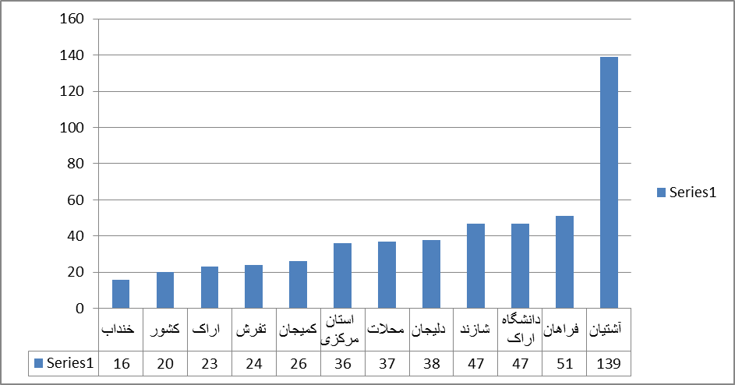
مقایسه میزان تلفات سالهای 94و 95و 96شهرستانهای تابعه در جمعیت صد هزار نفر

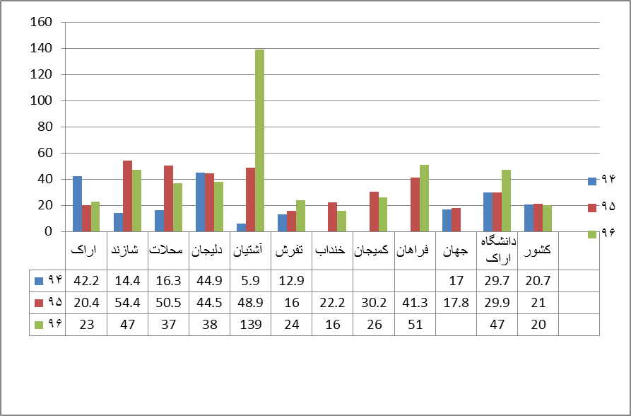
فراوانی مصدومین حوادث چهارشنبه آخر سال96
نام شهرستان | تعداد مصدومین
آشتیان | 0
فراهان | 0
خنداب | 0
کمیجان | 1
تفرش | 1
دلیجان | 2
شازند | 7
محلات | 10
اراک | 60
جمع کل | 81

فراوانی مصدومین حوادث چهارشنبه از نظر شغل
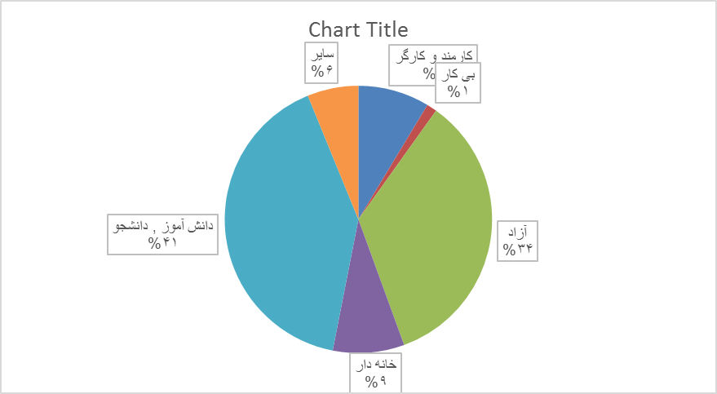

فراوانی آمار مصدومین حوادث چهارشنبه آخر سال 96
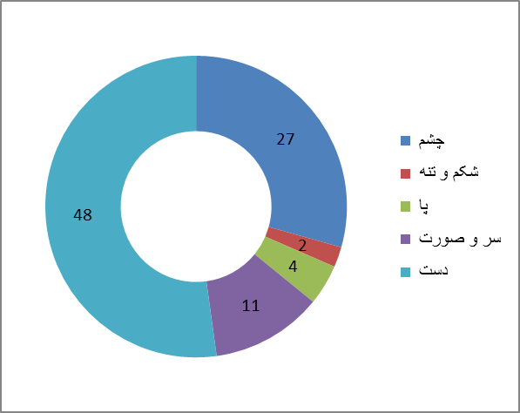
آمار مار و عقرب گزیدگی سال 96
جمع کل | زن | مرد
38 | 30 | 8 | مارگزیدگی
130 | 85 | 45 | عقرب زدگی

نقات قوت
1-وجود ظرفیت های اجرائی درجهت پیشگیری از سوانح وحوادث از سوی ارگانهاوسازمانهای عضو کمیته پیشگیری
2- ثبت آمار حوادث از سوی واحد های تابعه و برنامه ریزی بر اساس داده های موجود.
3-وجود انگيزه در مسئولین جهت مداخلات لازم

نقاط ضعف
-نبود نظام ارزشیابی مدون جهت بررسی و ارزیابی وضعيت موجود
-وجود نواقص درثبت آمار به علت کمبود نیرو و عدم حضور به موقع مسئول ثبت در بیمارستان
فرصت ها
1-استفاده از توان اجرائی سازمانها و ارگانهای عضو کمیته جهت پیشگیری از سوانح و حوادث
2- بالا بردن سطح آگاهی مردم جهت پیشگیری از بروز سوانح و حوادث
تهدید
1-عدم همراهی اعضای کمیته دراجرای مصوبات کمیته پیشگیری
2-سهل انگاری در جهت برگزاری وپیگیری مصوبات جلسات کمیته جامعه ایمن ازسوی مسولین امر
3- عدم اختصاص بودجه کافی از سوی سازمانها و ارگانهای عضو کمیته پیشگیری .

هدف کلی
پیشگیری ازسوانح وحوادث وافزایش سطح ایمنی
اهداف اختصاصی
1-کاهش وقوع سوانح وحوادث هرساله به میزان %10
2-کاهش میزان مرگ ومیر ناشی از سوانح وحوادث به طور هرساله10درصد
3-کاهش میزان معلولیت ها وزیانهای ناشی از سوانح و حوادث با مداخلات به موقع درزمینه پیشگیری 20درصد
4- بهبود نظام ثبت ومراقبت از سوانح وحوادث
5- شناسایی عوامل بروز سوانح و حوادث وبررسی وتحلیل ان
6-مشارکت نهادها وسازمانها به میزان 70درصد در برنامه پیشگیری از سوانح وحوادث
7- افزایش آگاهی گروهای هدف 30درصد

استراتژیها و فعالیت های مرتبط
استراتژی اول : جلب همکاری درون بخشی وبین بخشی
فعالیت ها
ا-تشکیل جلسات کمیته جامعه ایمن از سوی شورای سلامت شهرستانها
2-ارائه برنامه مداخلات هرارگان وتعین نوع همکاری توسط ارگان مربوط
3- حمایت های سیاسی و اجتماعی و مالی از سوی استاندار و فرمانداری و شورای شهر
4- ارائه گزارش فعالیت های انجام گرفته و اعلان نتایج ان
5-تدوین برنامه عملیاتی توسط سازمانهای عضو کمیته جامعه ایمن
استراتژی دوم : ارتقای سطح آگاهی مردم در زمینه پیشگیری از بروز حوادث
فعالیت ها :
1-اختصاص زمان مناسب برای پخش برنامه پیشگیری از حوادث جهت عموم مردم از سوی رادیو و تلوزیون
2-نصب تابلوهای هشداردهنده و چا پ پوستر و پمفلت `
3- افزایش آگاهی کارفرمایان ، کارگران ، دانشجویان ، رانندگان ، زنان خانه دار، سالمندان
استراتژی سوم : جلب مشارکت مردم و سازمانها
فعالیت ها
1- جلب مشارکت معتمدین محل
2-جلب مشارکت افراد وسازمانهای مردم نهاد و رابطین بهداشتی در پروژهایی که در امر پیشگیری از حوادث دخیل هستند .
استراتژی چهارم : جمع آوری اطلاعات جهت مداخلات
فعالیت ها
1-بهبود نظارت لازم در ثبت آمار حوادث وسوانح
2-بررسی و نظارت کارشناسان برآمار ارسالی از سوی واحدهای تابعه وارائه پسخوراند آمار جهت مداخلات لازم
3- بهبود میزان ثبت دقیق مرگ به علت سوانح وحوادث
4-جمع آوری آمار حوادث از منابع مختلف

برنامه عملیاتی پیشگیری از سوانح و حوادث درون بخشی سال 1396 معاونت بهداشتی استان مرکزی جدول تفضیلی

شاخص ارزشیابی |  | اختصاص بودجه | محل فعالیت | زمان اجرا |  | مسئول اجرائی | نوع فعالیت
پیش آزمون و پس آزمون |  | ردیف پیشگیری از سوانح وحوادث استان | مرکزبهداشت استان | جلسات دوره ای |  | کارشناس استان | بازاموزی کارشناسان پیشگیری از سوانح وحوادث
بهبود وضعیت آمار سوانح |  | _ | فرمانداری شهرستان | هرسه ماه یکبار |  | مرکزبهداشت شهرستان | برگزاری جلسات کمیته پیشگیری ازسوانح و حوادث وپیگیری مصوبات
تحلیل آمار بر اساس شاخص ها |  | _ | مرکز بهداشت استان و شهرستان | هرسه ماه یکبار |  | کارشناس استان و شهرستان | بررسی و تحلیل آمار جمع اوری شده جهت مداخلات لازم
_ |  | بوددجه واحد های ستادی | مرکز بهداشت استان | درطول سال |  | کارشناسان استان | تهیه متون آموزشی
_ |  | بودجه واحد های ستادی | مرکز بهداشت استان | درطول سال |  | کارشناس استان  کارشناس شهرستان | چاپ پوستر و پمفلت وبنر
_ |  | _ | صدا و سیمای استان | درطول سال |  | کارشناس پیشگیری از سوانح و حوادث استان | اجرای برنامه رادیوئی
_ |  | _ | اداره کار و راهنمایی و رانندگی | درطول سال |  | کارشناس استان و شهرستان | جمع آوری امار از منابع ثبت کننده
تعداد آموزشها در طول سال برای افراد و خانوادهها | ردیف پیشگیری از سوانح و حوادث |  | _ | طی سال | مرکزبهداشت استان |  | ارسال مطالب آموزشی به مراکز سلامت و خانه بهداشت و نظارت بر آموزش های انجام گرفته
تعداد مصوبات و مداخلات | ردیف پیشگیری از سوانح و حوادث |  | دانشگاه علوم پزشکی | طی سال | مرکزبهداشت استان |  | تشکیل کمیته دانشگاهی جامعه ایمن
ارسال به موقع و ثبت کامل تعداد مصدومین | ردیف پیشگیری از سوانح و حوادث |  | مرکز بهداشت شهرستان | طی سال | کارشناس شهرستان |  | جمع آوری آمار مار و عقرب گزیدگی حوادث چهارشنبه آخر سال از
تعداد کمیته ها و تعداد مصوبات | ردیف بیماریهای غیر واگیر |  | مرکز بهداشت استان و شهرستان | پایان سال | کارشناس استان و شهرستان |  | برگزاری کمیته پیشگیری از حوادث چهارشنبه آخر سال
تعداد شاخص ها | ندارد |  | مرکز بهداشت استان و شهرستان | طول سال | کارشناس استان و شهرستان |  | تهیه و تنظیم برنامه عملیاتی
پایش ماهیانه | مرکز بهداشت شهرستان |  | مراکز سلامت و خانه بهداشت ها | طول سال | مراقب سلامت و بهورزان |  | انجام آموزش در زمینه پیشگیری از حوادث (حوادث ترافیکی ، مسمومیت ، مار و عقرب گزیدگی ، حوادث چهارشنبه سوری )

جدول گانت

جدول گانت برنامه عملیاتی:
عنوان فعالیت | فروردین | اردیبهشت | خرداد | تیر | مرداد | شهریور | مهر | آبان | آذر | دی | بهمن | اسفند
بازاموزی کارشناسان پیشگیری از سوانح وحوادث
برگزاری کمیته دانشگاهی پیشگیری ازسوانح و حوادث وپیگیری مصوبات
بررسی و تحلیل آمار جمع آوری شده جهت مداخلات لازم
تهیه متون آموزشی
چاپ پوستر و پمفلت وبنر
اجرای برنامه رادیوئی
جمع آوری امار از منابع ثبت کننده

ارسال مطالب آموزشی به مراکز سلامت و خانه بهداشت و نظارت بر آموزش های انجام گرفته
تشکیل کمیته جامعه ایمن در شهرستانها

جمع آوری آمار مار و عقرب گزیدگی و آمار مصدومین چهارشنبه آخر سال
برگزاری کمیته پیشگیری از حوادث چهارشنبه آخر سال
برگزاری کمیته پیشگیری از مار و عقرب گزیدگی
بررسی و تحلیل آمار جمع اوری شده جهت مداخلات لازم
تهیه متون آموزشی
چاپ پوستر و پمفلت وبنر
اجرای برنامه رادیوئی
ارسال مطالب آموزشی به مراکز سلامت و خانه بهداشت و نظارت بر آموزش های انجام گرفته
تشکیل کمیته دانشگاهی جامعه ایمن
جمع آوری آمار مار و عقرب گزیدگی حوادث چهارشنبه آخر سال از
تهیه و تنظیم برنامه عملیاتی
انجام آموزش در زمینه پیشگیری از حوادث (حوادث ترافیکی ، مسمومیت ، مار و عقرب گزیدگی ، حوادث چهارشنبه سوری )

فعالیت های برون بخشی در زمینه پیشگیری از سوانح و حوادث

شاخص ارزشیابی | اختصاص بودجه | محل فعالیت | زمان اجرا | مسئول اجرائی |  | نوع فعالیت
کاهش میزان بروز سوانح و حوادث | بودجه سازمانها | کمیته جامعه ایمن | سالیانه | فرمانداری و دبیری مرکز بهداشت |  | پیشگیری از حوادث بر اساس گره سنی ( تشکیل کمیته جامعه ایمن )
پیگیری اجرای مصوبات | بودجه کارگاه و کارخانه ها | کمیته جامعه ایمن | در طول سال | اداره کار- بهداشت حرفه ای |  | پیشگیری ازحوادث محیط کار
کاهش میزان بروز | بودجه سازمان مجری | کمیته جامعه ایمن | در طی سال | راهنمائی و رانندگی و مرکز بهداشت و شهرداری |  | پیشگیری از حوادث ترافیکی
کاهش آمار تصادفات | بودجه سازمان مجری | کمیته جامعه ایمن | در طول سال | اداره راه وترابری |  | ارتقاء ایمنی معابر برون شهری
پیگیری اجرای مصوبات | بودجه سازمان مجری | کمیته جامعه ایمن | در طی سال | آموزش و پرورش – مرکز بهداشت |  | ارتقاء ایمنی اماکن آموزشی
پایش مصوبات | بودجه سازمان | کمیته جامعه ایمن | در طی سال | شهرداری |  | ارتقاء ایمنی محیط شهری ( خیابانها ، پارک ها ، شهربازی )
پایش و ارزشیابی | بودجه سازمان | کمیته جامعه ایمن | در طی سال | آموزش و پرورش |  | پیشگیری از حوادث محیط های آموزشی
پایش و ارزشیابی | بودجه سازمان | کمیته جامعه ایمن | در طی سال | سازمان ورزش و جوانان |  | پیشگیری از حوادث محیطهای ورزشی
پایش و ارزشیابی | بودجه کارفرما | کمیته جامعه ایمن | در طی سال | بهزیستی |  | پیشگیری از حوادث در مهد کودکها

برنامه های پیشگیری از حوادث با الگوی نظام تحول سلامت
خانه بهداشت و پایگاه سلامت
-ارزیابی اولیه عوامل خطر حوادث در جمعیت تحت پوشش
-ارائه خدمات درمانی و مراقبتی به مصدومین
- پیگیری و مراقبت مصدومین
-ارجاع مصدومین
ثبت، تجزیه و تحلیل آمار مصدومین و ارسال به مرکز بهداشتی درمانی
هماهنگی با شورای بهداشت روستا، معلمان، ائمه جمعه و هیئت امنا مسجد محل
آموزش جمعیت تحت پوشش از طریق برگزاری دوره های آموزشی در خانه بهداشت، مدارس و مساجد بر اساس اولویتهای حوادث منطقه تحت پوشش
شرکت در دوره های آموزشی برگزار شده در مرکز بهداشتی درمانی
مركزبهداشتي درماني روستايي و مرکز سلامت
- ارائه خدمات درمانی و مراقبتی به مصدومین
-پیگیری و مراقبت مصدومین
-ارجاع مصدومین
-پایش عملکرد خانه های بهداشت و پايگاه سللامت تحت پوشش
آموزش جمعیت تحت پوشش از طریق برگزاری دوره های آموزشی در مرکز بهداشتی درمانی، مدارس و مساجد بر اساس اولویتهای حوادث منطقه تحت پوشش
- تدوین گزارش سالیانه آمار مصدومین و ارسال به مرکز بهداشت شهرستان
-تدوین گزارش پایش و ارسال به خانه های بهداشت
-تدوین گزارش آموزشهای سالیانه پرسنل و جمعیت عمومی
-تدوین برنامه زمانبندی آموزش سالیانه پرسنل و جمعیت عمومی

مركز بهداشت شهرستان
-جمع بندی و تجزیه و تحلیل آمار دریافتی از مراکز بهداشتی درمانی و ارسال به دانشگاه
-ارسال بازخورد آماری به مراکز بهداشتی درمان
تشکیل کمیته شهرستانی پیشگیری از حوادث با عضویت سازمانهای ذینفع
-آموزش جمعیت تحت پوشش از طریق برگزاری دوره های آموزشی در مرکز بهداشتی درمانی، مدارس و مساجد بر اساس اولویتهای حوادث منطقه تحت پوشش
-تدوین متون آموزشی پیشگیری از حوادث برای ارتقاء دانش جمعیت تحت پوشش (شامل کتاب، پمفلت، بروشور، پوستر، آموزش مجازی)
-آموزش جمعیت تحت پوشش از طریق برگزاری دوره های آموزشی و رسانه ها بر اساس اولویتهای حوادث منطقه تحت پوشش
-آموزش پرسنل مراکز بهداشتی درمانی
-شرکت در دوره های آموزشی برگزار شده در دانشگاه
-تدوین گزارش سالیانه آمار مصدومین و ارسال به مراکز بهداشتی درمانی و دانشگاه
-تدوین گزارش پایش و ارسال پایش به مراکز بهداشتی درمانی
-تدوین گزارش آموزشهای سالیانه پرسنل و جمعیت عمومی
-تدوین برنامه زمانبندی آموزش سالیانه پرسنل و جمعیت
-تدوین برنامه زمانبندی پایش مراکز بهداشتی درمانی
-تدوین گزارش عملکرد سالیانه و ارسال به دانشگاه
-تدوین برنامه عملیاتی سالیانه
-تدوین صورتجلسات کمیته شهرستانی پیشگیری از حوادث

مرکز بهداشت استان
-جمع بندی و تجزیه و تحلیل آمار دریافتی از بهداشت شهرستانها و ارسال به وزارت بهداشت
-ارسال بازخورد آماری
-تشکیل کمیته دانشگاهی پیشگیری از حوادث با عضویت سازمانهای ذینفع
-تصویب برنامه پیشگیری از حوادث و شرح وظائف سازمانهای ذینفع در کارگروه سلامت و امنیت غذایی
-تدوین متون آموزشی پیشگیری از حوادث برای ارتقاء دانش جمعیت تحت پوشش (شامل کتاب، پمفلت، بروشور، پوستر، آموزش مجازی)
-آموزش جمعیت تحت پوشش از طریق برگزاری دوره های آموزشی و رسانه ها بر اساس اولویتهای حوادث منطقه تحت پوشش
-آموزش پرسنل مراکز بهداشت شهرستان
-تدوین گزارش سالیانه آمار مصدومین و ارسال به وزارت بهداشت
-تدوین گزارش پایش و ارسال پایش به مراکز بهداشت شهرستان
-تدوین برنامه زمانبندی آموزش سالیانه پرسنل و جمعیت عمومی
-تدوین برنامه زمانبندی پایش مراکز بهداشت شهرستان
-تدوین گزارش عملکرد سالیانه و ارسال به وزارت بهداشت
-تدوین برنامه عملیاتی سالیانه
-تدوین صورتجلسات کمیته دانشگاهی پیشگیری از حوادث

گروه پیشگیری و کنترل بیماریهای غیر واگیر
برنامه پیشگیری از سوانح و حوادث

